MEMORIA DE PROYECTO FIN DE CICLO DAW



Indice
-BASE DE DATOS INICIAL-FINAL 3
-VERSIONES DE MOCKUP INICIAL-FINAL
-OBJETIVOS
-ANÁLISIS DE RESULTADO
-CONCLUSIONES
-BIBLIOGRAFÍA
-ANEXOS

-VERSIONES DE MOCKUP INICIAL-FINAL
-Inicial:
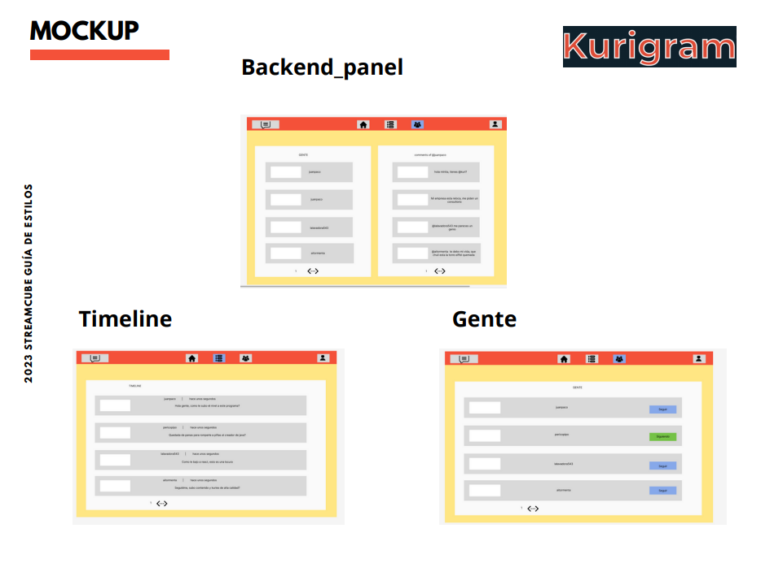
-Final:
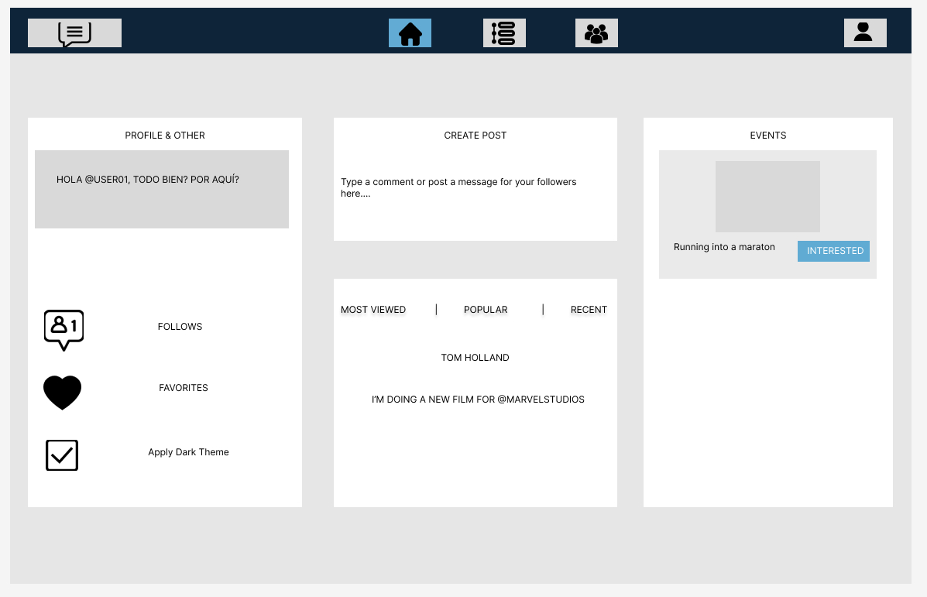

-BASE DE DATOS INICIAL-FINAL
-Diagrama E-R inicial:
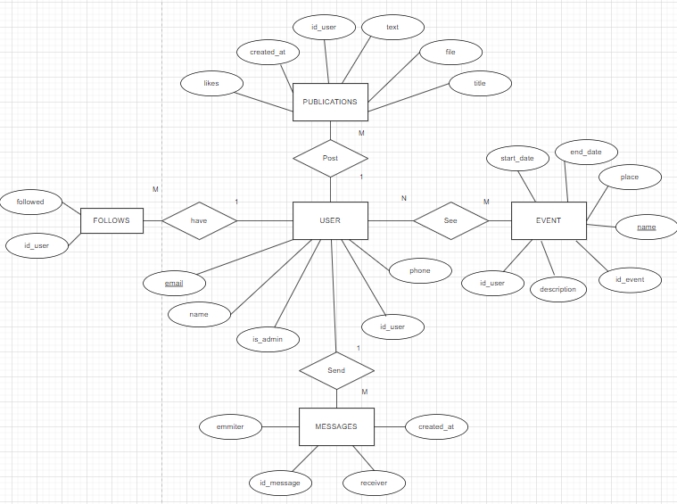
-Diagrama E-R evolución:
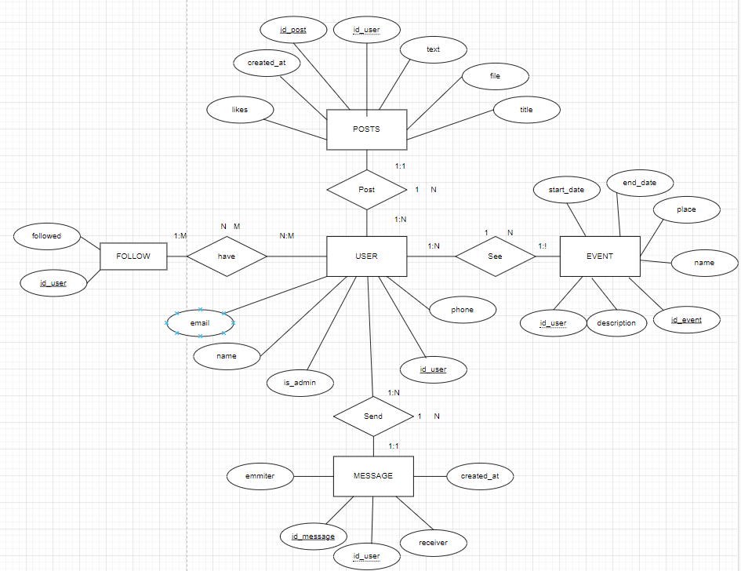

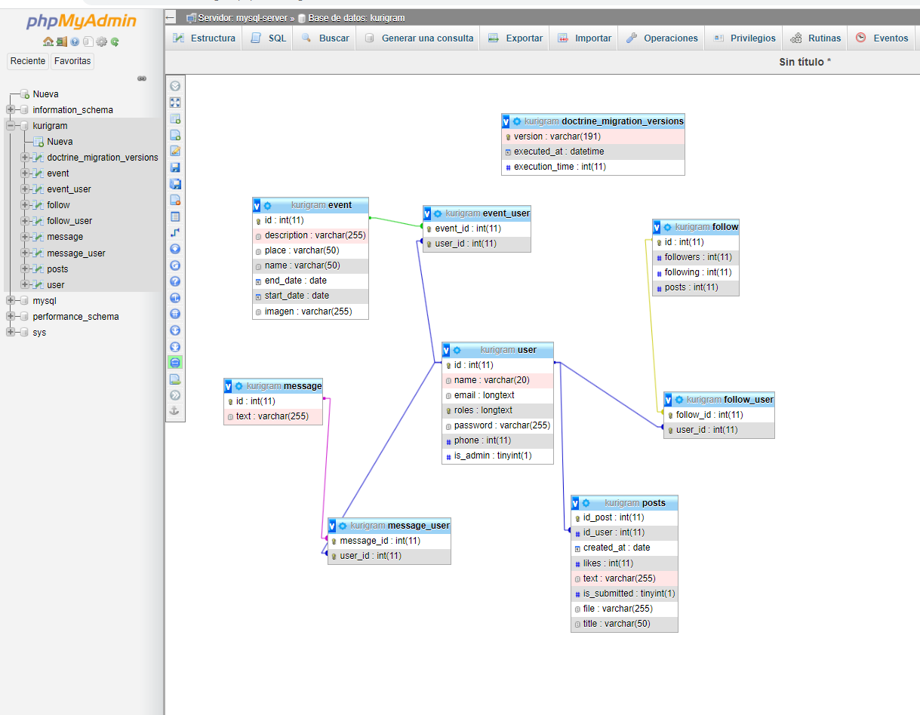
Resultado final en phpMyAdmin con relaciones

